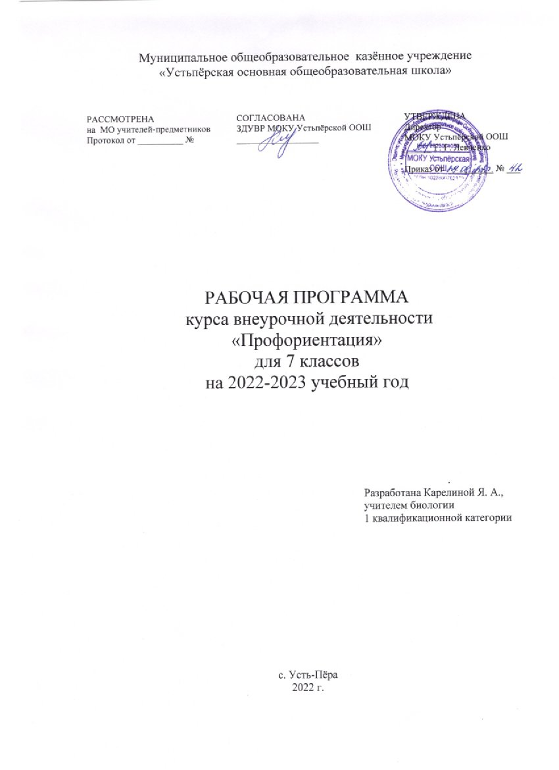
ПОЯСНИТЕЛЬНАЯ ЗАПИСКА

Рабочая программа внеурочной деятельности «Профориентация» для 7-х классов общеобразовательной школы составлена на основе авторской программыС.В. Третьяковой (Сборник программ. Исследовательская и проектная деятельность. Социальная деятельность. Профессиональная ориентация. Здоровый и безопасный образ жизни. Основная школа / С.В. Третьякова, А.В. Иванов, С.Н. Чистякова и др.; авт.-сост. С.В. Третьякова. – 2-е изд. – М.: Просвещение, 2014. – 96 с.
В соответствии с учебным планом школы, рабочая программа составлена из расчета 1 час в неделю, 34 часа в год (34 учебных недели).
Учебно-методический комплект:
- Авторская программа С.В. Третьяковой (Сборник программ. Исследовательская и проектная деятельность. Социальная деятельность. Профессиональная ориентация. Здоровый и безопасный образ жизни. Основная школа / С.В. Третьякова, А.В. Иванов, С.Н. Чистякова и др.; авт.-сост. С.В. Третьякова. – 2-е изд. – М.: Просвещение, 2014. – 96 с.

ЛИЧНОСТНЫЕ, МЕТАПРЕДМЕТНЫЕ И ПРЕДМЕТНЫЕ РЕЗУЛЬТАТЫ ОСВОЕНИЯ ИНФОРМАТИКИ

Личностные результаты:
- соотносить свои индивидуальные особенности с требованиями конкретной профессии;
- составлять личный профессиональный план и мобильно изменять его;
- использовать приёмы самосовершенствования в учебной и трудовой деятельности;
- анализировать информацию о профессиях по общим признакам профессиональной деятельности, а также о современных формах и методах хозяйствования в условиях рынка;
- пользоваться сведениями о путях получения профессионального образования.
- становление самоопределения в выбранной сфере будущей профессиональной деятельности;
- планирование образовательной и профессиональной карьеры;
- формирование ответственного отношения к учению, готовности к саморазвитию и самообразованию на основе мотивации к обучению и познанию, а также на основе положительного отношения к труду.

Метапредметные результаты:
Регулятивные универсальные учебные действия
- умение самостоятельно определять цели своего обучения, ставить и формулировать для себя новые задачи в учёбе и познавательной деятельности, развивать мотивы и интересы своей познавательной деятельности;
- умение самостоятельно планировать пути достижения целей;
- умение оценивать правильность выполнения учебной задачи, собственные возможности её решения;
- владение основами самоконтроля, самооценки, принятия решений и осуществления осознанного выбора в учебной и познавательной деятельности.
Познавательные универсальные учебные действия:
- умение определять понятия, создавать обобщения, устанавливать аналогии, классифицировать, устанавливать причинно-следственные связи, строить логическое рассуждение, умозаключение (индуктивное, дедуктивное и по аналогии) и делать выводы;
- смысловое чтение;
- рефлексия.
Коммуникативные универсальные учебные действия:
- умение организовывать учебное сотрудничество и совместную деятельность с учителем и сверстниками;
- умение работать индивидуально и в группе, формулировать, аргументировать и отстаивать своё мнение;
- умение осознанно использовать речевые средства в соответствии с задачей коммуникации для выражения своих чувств, мыслей и потребностей;
- умение планировать и регулировать свою деятельность.
- умение самостоятельно определять цели своего обучения, ставить и формулировать для себя новые задачи в учёбе и познавательной деятельности, развивать мотивы и интересы своей познавательной деятельности;

Предметные результаты:
- рациональное использование учебной и дополнительной информации для выбора профессии;
- классификация видов профессий;
- оценивание своих способностей и готовности к выбранной профессии;
- знание основных психологических понятий: познавательные процессы самооценка, личность, уровень притязаний, успех, характер, темперамент, эмоции, стресс, интересы, склонности;
- умение определять свои психологические особенности и возможности: познавательные процессы, личностные особенности (темперамент, характер, самооценку и т. д.);
- значение профессионального самоопределения, требования к составлению личного профессионального плана;
- правила выбора профессии;
- значение творческого потенциала человека, карьеры;
- овладение навыками и приёмами развития своих особенностей и способностей;
- понятия «профессия», «должность», «специальность», типы профессий, их признаки;
- понимание смысла и значения труда в жизни человека и общества, современных тенденций на рынке труда, знание востребованных профессий, рынка труда;
- осознание путей получения профессии, представлений о различных типах образовательных учреждений.
Данная программа направлена на учащихся 8-х классов основной школы, их профессиональное определение после окончания основной школы; в результате реализации данной программы учащиеся получают опыт освоения способов деятельности, изучения и преобразования предметов и процессов, характерных для той или иной сферы человеческой деятельности, а также опыт осуществления ответственного выбора.
Цель: формирование готовности учащихся к профессиональному самоопределению с учётом личностных особенностей и возможностей рынка труда через формирование профориентационных компетенций ученика, необходимых для решения практико-ориентированных задач, связанных с профессиональной ориентацией и успешной социализацией.

Задачи:
- актуализация потребности обучающихся в определении своих образовательных и жизненных планов;
- выявление интересов и склонностей, способностей учащихся и формирование практического опыта в различных сферах познавательной и профессиональной деятельности;
- оказание психолого-педагогической помощи в приобретении учащимися представлений о жизненных, социальных ценностях, в том числе связанных с профессиональным становлением;
- обеспечение процесса определения учащимися образовательных и жизненных планов необходимой информацией;
- информирование обучающихся о мире профессий и рынке труда;
- создание условий для получения обучающимися личного опыта профессиональных проб в различных областях профессиональной деятельности;
- формирование компетенций обучающихся, способствующих адаптации к изменяющимся условиям профессиональной среды и рынка труда.

Требования к уровню подготовки учащихся Учащиеся должны знать:
- значение профессионального самоопределения,
- требования к составлению личного профессионального плана;
- правила выбора профессии; понятие о профессиях и профессиональной деятельности;
- понятие об интересах, мотивах и ценностях профессионального труда, а также психофизиологических и психологических ресурсах личности в связи с выбором профессии;
- понятие о темпераменте, ведущих отношениях личности, эмоционально-волевой сфере, интеллектуальных способностях, стилях общения; значение творческого потенциала человека, карьеры.

Учащиеся должны иметь представления:
- о смысле и значении труда в жизни человека и общества;
- о современных формах и методах организации труда;
- о сущности хозяйственного механизма в условиях рыночных отношений;
- о предпринимательстве; о рынке труда.

Учащиеся должны уметь:
- соотносить свои индивидуальные особенности с требованиями конкретной профессии;
- составлять личный профессиональный план и мобильно изменять его;
- использовать приемы самосовершенствования в учебной и трудовой деятельности;
- анализировать профессиограммы, информацию о профессиях по общим признакам профессиональной деятельности, а также о современных формах и методах хозяйствования в условиях рынка;
- пользоваться сведениями о путях получения профессионального образования.

Тематическое планирование «Профориентация» (7 класс, 34 часа)

Введение. Цели и задачи курса. Внутренний мир человека и возможности его познания. Выбор профессии. (3 часа)

Представление о себе и проблема выбора профессии. (2 часа)

Современное общество, образование и профессия. (2 часа)

Анализ профессий. (4 часа)

Здоровье и выбор профессии. Свойства нервной системы и темперамент в выборе профессии. (4 часа)

Интеллектуальные способности и успешность профессионального труда. (4 часа)

Влияние социально - экономических условий на изменение ситуации на рынке труда. (2 часа)

Типы профессий (5 часов)

Моя профессиональная карьера. (8 часов)

Календарно-тематическое планирование «Профориентация» 7 класс (34 часа)

Раздел программы | Кол- во часов | Тема | Основные виды учебной деятельности | Дата
Введение (1 ч.) | 1 | Введение | Ознакомление с целями и задачами курса. Изучение нового материала.
Внутренний мир человека и возможности его  познания. Выбор  профессии. (2 ч.) | 1 | Понятие личности. Уникальность личности каждого человека. Многообразие мира профессий. Труд в жизни человека и общества | Изучение нового материала. Практическая работа. Эссе: «Почему я хочу работать».
 | 1 | Профессиональная деятельность как способ самореализации и самоутверждения личности. Классификация профессий. (Типы, классы, отделы, группы профессий). | Практическая работа. Составление «дерева» психологических качеств личности
Представление о  себе и проблема выбора профессии  (2 ч.) | 1 | Образ «Я» как система представлений о себе. Структура образа «Я» | Практическая работа. Тест-опросник для определения уровня самооценки. Методика «Произвольное самоописание» (с учётом модификации «я» в глазах другого); методика Рубинштейна изучение самооценки, «Моя самооценка»
 | 1 | Основная проблема выбора профессии «хочу» - «могу» - «надо» | Постановка и решение проблем. Анализ, выдвижение гипотез и их обоснование. Диагностика. Карта интересов; опросник Йовайши. Диагностика. Методика КОС. Практическая работа. Знакомство с  описаниями профессий.
Современное общество, образование и профессия (2 ч.) | 1 | Пути профессионального образования. Разделение труда. Содержание и характер труда Процесс и  условия труда. | Изучение нового материала Практическая работа. Определить, в деятельности каких профессионалов преобладает труд сложный, простой, умственный, физический (предлагается перечень профессий)
 | 1 | Социальнопсихологический портрет современного профессионала | Постановка и решение проблем. Анализ, выдвижение гипотез и их обоснование.
Анализ профессий  (4 ч.) | 1 | Основные признаки профессиональной  деятельности. Предмет труда. Цели труда. Средства труда. | Изучение нового материала
 | 1 | Проблемность трудовых ситуаций. Коллективность процесса труда. Ответственность в труде. Условия труда. | Практическая работа. «Труд в современном обществе» с последующим обсуждением.
 | 1 | Профессии типа «человек - человек», «человек - техника», «человек - природа», «человек – знаковая система», «человек – художественный образ» | Знакомство с классификацией профессий Е.А.Климова.Дидактическая игра «Классификация  профессий».
 | 1 | Формула профессии. Понятие о профессиограмме | Практическая работа. Составление формул профессий. Анализ профессиограмм
Здоровье и выбор профессии. Свойства нервной системы и  темперамент в выборе профессии (4 ч.) | 1 | Учёт состояния здоровья при выборе профессии. Работоспособность. | Изучение нового материала Практическая работа. Работа с  «Анкетой здоровья» и нормативными документами по охране труда
 | 1 | Свойства нервной системы в профессиональной деятельности | Диагностика. Теппинг-тест.
 | 1 | Темперамент в профессиональном становлении личности | Диагностика. Опросник Айзенка.
 | 1 | Эмоциональные состояния и волевые качества личности | Тренинг. Ознакомление с простейшими приёмами психической саморегуляции. Диагностика. Опросник «Какая у меня  воля?».
Интеллектуальные способности и успешность  профессионального труда (4 ч.) | 1 | Способность к запоминанию. | Диагностика. Методики «Воспроизведение рядов цифр»;  «Ассоциативное воспроизведение содержания понятий»
 | 1 | Способность быть внимательным | Диагностика. Методики «Перепутанные линии», «Отыскание чисел».
 | 1 | Способность к логическому мышлению | Диагностика.. Методика «Сложение фигур». «Выявление сущностных  связей между понятиями», «Сложные ассоциации»
 | 1 | Тренинг интеллектуальных способностей | Тренинги
Влияние социально- экономических условий на изменение ситуации на рынке труда (2 ч.) | 1 | Рынок, его функции и структура | Изучение нового материала
 | 1 | Спрос и предложение на рынке труда. Кадровое планирование. Занятость населения. Безработица | Изучение нового материала. Постановка и решение проблем.  Анализ, выдвижение гипотез и их обоснование
Типы профессий (5 ч.) | 1 | Направления труда для профессий типа «Человек- человек», Профессия «врач» | Практическая работа. Составление списка профессий. Заполнение методического пособия «Вечные  профессии»
 | 1 | Направления труда для профессий типа «Человек- техника». Профессия «слесарь-механик» | Практическая работа. Составление списка профессий Заполнение методического пособия «Вечные  профессии»
 | 1 | Направления труда для профессий типа «Человек - знаковая система». Профессия «бухгалтер» | Практическая работа. Составление списка профессий Заполнение методического пособия «Вечные  профессии»
 | 1 | Направления труда для профессий типа «Человек- природа», профессия «егерь». | Практическая работа. Составление списка профессий Заполнение методического пособия «Вечные  профессии»
 | 1 | Направления труда для профессий типа «Человек художественный образ». Профессия «Дизайнер» | Практическая работа. Составление списка профессий Заполнение методического пособия «Вечные  профессии»
Моя профессиональная карьера (8 ч.) | 1 | Понятие о профессиональной карьере. Критерии  профессиональной компетентности | Изучение нового материала
 | 1 | Компромисс трёх «Я». Я могу, Я хочу, Я надо. | Рассуждение и обобщение.
 | 1 | Индивидуальный профессиональный план как средство реализации программы личностного роста | Постановка и решение проблем.  Анализ, выдвижение гипотез и их обоснование
 | 1 | Профессиональное прогнозирование и профессиональное самоопределение | Постановка и решение проблем.  Анализ, выдвижение гипотез и их обоснование
 | 1 | Опрос «Готовность к выбору профессии». Опросник профессиональной готовности. Самостоятельная работа с таблицей «Принятия решения о послешкольном образовательном маршруте» | Диагностика
 | 1 | Пути получения профессии. Знакомство учащихся с различными вариантами образовательного маршрута | Ознакомление с профессиональными учебными заведениями
 | 1 | Подготовка резюме. Игра «Устройство на работу». Сопоставление профессиограммы и своего резюме: вычленение сходств и расхождений. | Практическая работа
 | 1 | Выполнение проектной работы по проектированию профессионального будущего «Моя образовательная и профессиональная перспектива», «Моя будущая профессия». Проектная работа «Я через 10 лет». | Итоговая работа

